Francisco abre el Sínodo: "No somos un parlamento, no somos las Naciones Unidas; la Iglesia es otra cosa"

El pontífice recuerda a los 464 participantes que "el protagonista" del encuentro será el Espíritu Santo y los anima a evitar "la enfermedad del chusmerío"
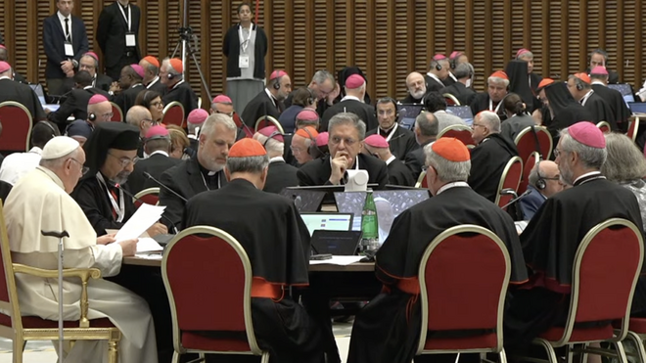
Francisco abrió el Sínodo de la sinodalidad

"Esto no es un parlamento, es otra cosa, no es una reunión de amigos para resolver unas cosas o dar opiniones. No olvidemos que el protagonismo es el Espíritu Santo, no somos nosotros. Si le dejamos el lugar al Espíritu Santo, el Sínodo ira bien. Pero tiene que ser con armonía, la armonía de las diferencias, que no significa síntesis"

"La peor enfermedad de la iglesia es lo que va contra el espíritu, la mundanidad"

"Están las presiones de lo que viene de afuera, de la opinión pública, que en el Sínodo de la Familia era sobre los divorciados vueltos a casar, en el de la Amazonía sobre los viri probati. Y ahora hay tantas hipótesis... y dicen tantas veces que los obispos tienen miedo de comunicar"

"El trabajo de los periodistas es muy importante, pero que se entienda que también en la iglesia está la prioridad de la escucha. Esto es una pausa de la Iglesia en escucha"
04.10.2023 Hernán Reyes Alcaide, corresponsal en el Vaticano
Sentado de frente a las cerca de 40 mesas en las que se ubicaron los 464 participantes del Sínodo que inició hoy, el papa Francisco abrió esta tarde las deliberaciones y renovó su diagnóstico de que el protagonista central del evento será "el Espíritu Santo, y no nosotros", según les dijo a los religiosos y laicos que lo acompañaron en el Aula Pablo VI y advirtió: "No somos un parlamento, no somos las naciones unidas: la Iglesia es otra cosa".
"Empezamos este camino sinodal. Fue Pablo VI quien dijo que la Iglesia en occidente había perdido la idea de la sinodalidad. Y por mucho tiempo la expresión de la sinodalidad no estaba todavía madura, no todos podían expresarse con libertad", sostuvo el Papa.
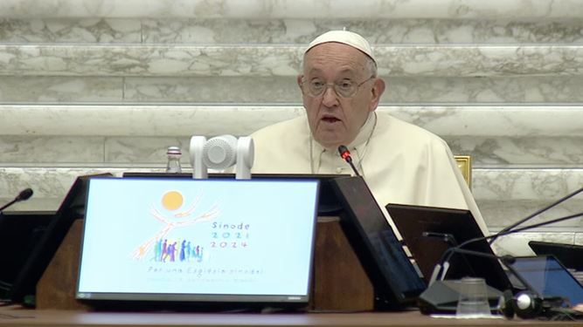
El Papa abrió el Sínodo
En su discurso, el pontífice analizó que "por eso en estos casi 60 años el camino fue así y hoy podemos llegar a este sínodo sobre la sinodalidad. No es fácil pero es bello. Pero todos los obispos del mundo quisieron este sínodo. El segundo puesto de preferencia era esto, el primero era los sacerdotes, todos hablaban de la necesidad de discutir sobre la sinodalidad y con este espíritu empezamos a trabajar hoy".

No es una reunión de amigos
"Esto no es un parlamento, es otra cosa, no es una reunión de amigos para resolver unas cosas o dar opiniones. No olvidemos que el protagonismo es el Espíritu Santo, no somos nosotros. Si le dejamos el lugar al Espíritu Santo, el Sínodo ira bien. Pero tiene que ser con armonía, la armonía de las diferencias, que no significa síntesis"; pidió.
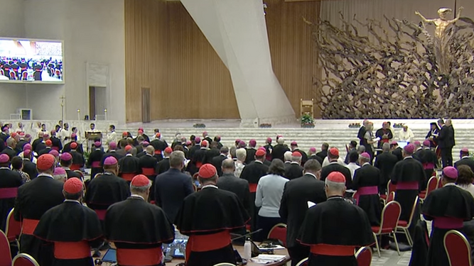
Apertura del Sínodo

El chusmería, contra el Espíritu Santo
"No somos un parlamento, no somos las naciones unidas. la iglesia es otra cosa", enfatizó luego, antes de cargar una vez más contra "la enfermedad del chusmeríos".
"El chusmerío va en contra del Espíritu Santo. Es una enfermedad. Diganse las cosas en la cara sino están de acuerdo con los otros, pero no el chusmerío", reclamó.
"La peor enfermedad de la iglesia es lo que va contra el espíritu, la mundanidad", agregó luego.
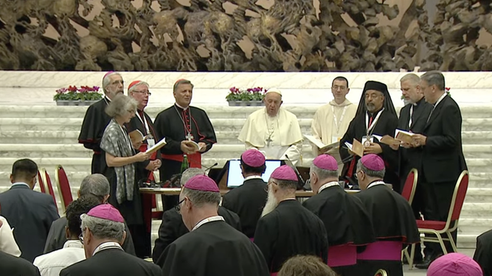
La oración del Papa para abrir el Sínodo
En su discurso de apertura, pronunciado sin leer, el Papa destacó que "la prioridad" del encuentro será "la escucha". "Que sea un ayuno de la palabra publica. El trabajo de los periodistas es muy importante, pero debemos ayudarlos a que digan este andar en el espíritu. Porque están las presiones de lo que viene de afuera, de la opinión pública, que en el Sínodo de la Familia era sobre los divorciados vueltos a casar, en el de la Amazonía sobre los viri probati. Y ahora hay tantas hipótesis... y dicen tantas veces que los obispos tienen miedo de comunicar", repasó luego el Papa.
"El trabajo de los periodistas es muy importante, pero que se entienda que también en la iglesia está la prioridad de la escucha. Esto es una pausa de la Iglesia en escucha", finalizó.

